1. **Pengujian Menampilkan Menu Dari Aplikasi**

**Tabel 1. Tampilan Menu dari Aplikasi**

|  |  |  |
| --- | --- | --- |
| **Test Factor** | **Hasil** | **Keterangan** |
| Menekan tombol menu | √ | Berhasil Menampilkan menu menu aplikasi |
| **Screenshoot** | | |
| **Ket:**  √=Berhasil  X=Tidak Berhasil | | |

Pada Tabel 1. terlihat bahwa ketika tombol menu dipencet maka aplikasi akan menampilkan menu menu dari aplikasi menandakan fungsionalitas aplikasi berjalan dengan baik

1. **Pengujian Tombol Enkripsi**

**Tabel 2. Tampilan menu inputan aplikasi**

|  |  |  |
| --- | --- | --- |
| **Test Factor** | **Hasil** | **Keterangan** |
| Memasukkan plain text, kunci dan menekan tombol enkripsi | √ | Berhasil mengenkripsi pesan |
| **Screenshoot** | | |
| G:\SKRIPSHIT\skripsi mitha\interface dari hpnya ahyar\Screenshot_2013-09-05-08-40-15.png  **G:\SKRIPSHIT\skripsi mitha\interface dari hpnya ahyar\Screenshot_2013-09-05-08-19-53.png**  **Ket:**  √ **=** Berhasil  X= Tidak Berhasil | | |

Pada Tabel 2. terlihat aplikasi melakukan enkripsi data ketika memasukkan plaintext , kunci dan menekan tombol enkripsi sehingga dapat dikatakan tombol enkripsi berfungsi dengan baik.

Sebagai contoh proses enkripsi dapat dilihat dalam simulasi berikut ini :

*Plaintext* = MITAMATICAJOYFULL

Kunci = INIPESANRAHASIAA

*Ciphertext* = 10D6BD50B55BB53C65AD9DADAD0

9AE9D278CB8309E2D34D54B080A76506D3032

dengan menunjukan *state* sebagai objek utama yang akan disimulasikan secara *block* per *block* untuk panjang kunci 128 *bit* dalam bentuk heksadesimal sebagai berikut :

*Plaintext* = 4D 49 54 41 4D 41 54 49 43 41 4A 4F 59 46 55 4C

Kunci = 49 4E 49 50 45 53 41 4E 52 41 48 41 53 49 41 41

**AddRoundKey**

St1 St2

|  |  |  |  |
| --- | --- | --- | --- |
| 4D | 4D | 43 | 59 |
| 49 | 41 | 41 | 46 |
| 54 | 54 | 4A | 55 |
| 41 | 49 | 4F | 4C |

|  |  |  |  |
| --- | --- | --- | --- |
| 49 | 45 | 52 | 53 |
| 4E | 53 | 41 | 49 |
| 49 | 41 | 48 | 41 |
| 50 | 4E | 41 | 41 |

**S-Box**

St3 St4

|  |  |  |  |
| --- | --- | --- | --- |
| 04 | 08 | 11 | 0A |
| 47 | 12 | 00 | 3E |
| 1D | 15 | 02 | EE |
| 11 | 47 | 0E | 0D |

|  |  |  |  |
| --- | --- | --- | --- |
| F2 | 30 | 82 | 67 |
| A0 | C9 | 63 | B2 |
| A4 | 59 | 77 | 28 |
| 82 | A0 | AB | D7 |

**ShiftRows()**

St5 St6

|  |  |  |  |
| --- | --- | --- | --- |
| F2 | 30 | 82 | 67 |
| C9 | 63 | B2 | A0 |
| 77 | 28 | A4 | 59 |
| D7 | 82 | A0 | AB |

|  |  |  |  |
| --- | --- | --- | --- |
| F9 | 82 | A4 | A0 |
| C9 | 30 | A0 | 59 |
| 77 | 63 | 82 | AB |
| D7 | 28 | B2 | 67 |

**MixColomn()**

**Gambar 1. Alur enkripsi metode AES**

**Langkah pertama yaitu mengkopi *plaintext* sebagai *St*1 dan Kunci sebagai *St*2. *St*3 didapat dari proses *AddRoundKey*** antara *St*1 dan *St*2 yang dikonversikan ke dalam bentuk biner (basis 2) terlebih dahulu lihat tabel **ASCII** , dijelaskan

sebagai berikut :

01001101 = ‘4D’ 01001101 = ‘4D’ 01000011 = ‘43’ 01011001 = ‘59’

01001001 = ‘49’ 01000101 = ‘45’ 01010010 = ‘52’ 01010011 = ‘53’

00000100 = **‘04’** 00001000 = **‘08’** 00010001 = **‘11’** 00001010 = **’0A’**

01001001 = ‘49’ 01000001 = ‘41’ 01000001 = ‘41’ 01110111 = ‘46’

01001110 = ‘4E’ 01010011 = ‘53’ 01000001 = ‘41’ 01001001 = ‘49’

01000111 = **‘47’** 00010010 = **‘12’** 00000000 = **‘00’** 00111110 = **‘3E’**

01010100 = ‘54’ 01010100 = ‘54’ 01001010 = ‘4A’ 10111011 = ‘55’

01001001 = ‘49’ 01000001 = ‘41’ 01001000 = ‘48’ 01010101 = ‘41’

00011101 = **‘1D’** 00010101 = **‘15’** 00000010 = **‘02’** 11101110 = **‘EE’**

01000001 = ‘41’ 01001001 = ‘49’ 01001111 = ‘4F’ 01001100 = ‘4C’

01010000 = ‘50’ 01001110 = ‘4E’ 01000001 = ‘41’ 01000001 = ‘41’

00010001 = **‘11’** 01000111 = **‘47’** 00001110 = **‘0E’** 00001101 = **‘0D’**

Sehingga dihasilkan { ’04’ ; ’47’ ; ’1D’ ; ’11’ ; ’08’ ; ’12’ ; ’15’ ; ’47’ ; ’11’ ; ’00’ ; ’02’ ; ’0E’ ; ’0A’ ; ’3E’ ; ’EE’ ; ’0D’ }.

**Langkah selanjutnya Sub*Bytes()*  dan memasukkannya dalanm S-Box** dimana S-Box adalah hasil pertemuan dari kolom dan baris dan untuk menemukan angkanya maka terlebih dahulu kita mensubsitusikannya kedalam table yang sudah dibuat untuk mendapatkan St4 untuk lebih jelasnya dapat dilihat pada table berikut :

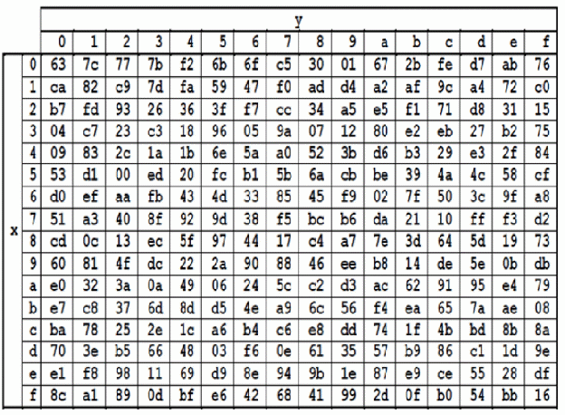

**Gambar 2. Tabel S-Box**

04 = baris 0 dan kolom 4 adalah bertemu di angka F2

47 = baris 4 dan kolom 7 adalah bertemu di angka A0

1D = baris 1 dan kolom D adalah bertemu di angka A4

11 = baris 1 dan kolom 1dalah bertemu di angka 82

08 = baris 0 dan kolom 8 adalah bertemu di angka 30

12 = baris 1 dan kolom 2 adalah bertemu di angka C9

15 = baris 1 dan kolom 5 adalah bertemu di angka 59

47 = baris 4 dan kolom 7 adalah bertemu di angka A0

11 = baris 1 dan kolom 1 adalah bertemu di angka 82

00 = baris 0 dan kolom 0 adalah bertemu di angka 63

02 = baris 0 dan kolom 2 adalah bertemu di angka 77

Dan dilanjutkan seterusnya

Langkah selanjutnya adalah shift Rows dimana akan diadakan pergeseran berdasarkan dari setiap baris kotak dimana k0,k1,k2,k3 dilakukan pergeseran untuk setiap barisnya untuk lebih jelasnya dapat dilihat pada gambar berikut :

|  |  |  |  |
| --- | --- | --- | --- |
| F2 | 30 | 82 | 67 |
| A0 | C9 | 63 | B2 |
| A4 | 59 | 77 | 28 |
| 82 | A0 | AB | D7 |

|  |  |  |  |  |  |  |
| --- | --- | --- | --- | --- | --- | --- |
|  | | | F2 | 30 | 82 | 67 |
|  | | A0 | C9 | 63 | B2 |  |
|  | A4 | 59 | 77 | 28 |  |
| 82 | A0 | AB | D7 |  |

K0

K1

K2

K3

**Gambar 3. Alur Shift Box**

Dan kotak hitam tersebut di sisipkan kebelakang sehingga mendapatkan **st5** untuk **tahapan st6 mixcolomn** dilakukan hal yang sama seperti shiftrows tetapi yang dilakukan pergeseran pada **kolom** dan kegiatan alur ini dilakukan **sebanyak kunci** yang dilakukan sehingga didapatkan *Ciphertext* = 10D6BD50B55BB53C65AD9DADAD09AE9D278CB8309E2D34D54B080A76506D3032

1. **Pengujian Tombol Pengiriman**

**Tabel 3. Tampilan Interface untuk pengiriman Email**

|  |  |  |
| --- | --- | --- |
| **Test Factor** | **Hasil** | **Keterangan** |
| Menekan tombol kirim email setelah enkripsi data | √ | Berhasil menampilkan interface untuk pengiriman email |
| **Screenshoot** | | |
| G:\SKRIPSHIT\skripsi mitha\interface dari hpnya ahyar\Screenshot_2013-09-05-08-27-50.pngG:\SKRIPSHIT\skripsi mitha\interface dari hpnya ahyar\Screenshot_2013-09-05-08-19-53.png  **Ket:**  √ **=** Berhasil  X= Tidak Berhasil | | |

Pada Tabel 3 terlihat berhasil mengirim data terhadap email yang dituju dalam hal ini adalah email dari [mitamatica@gmail.com](mailto:mitamatica@gmail.com) dan sebagai pembuktian dapat dilihat pada gambar dibawah ini :

**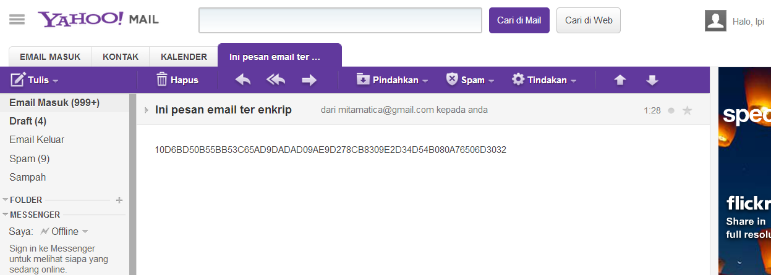**

**Gambar 4. Pesan Enkripsi yang masuk**

Terbukti bahwa pesan email yang telah di enkripsi telah terkirim masuk kedalam akun email yang dituju menandakan aplikasi berfungsi dengan baik dalam proses pengiriman datanya dimana email terenkripsi berasal dari [mitamatica@gmail.com](mailto:mitamatica@gmail.com) dan ditujukan kepada email [ipi\_sulsel@yahoo.com](mailto:ipi_sulsel@yahoo.com) menandakan bahwa data enkripsi dapat terkirim melalui device android dan fungsionalitas tombol dapat berfungsi semua dengan baik.

1. **Pengujian Tombol Dekripsi**

**Tabel 4. Tampilan Menu Interface Dekripsi Aplikasi**

|  |  |  |
| --- | --- | --- |
| **Test Factor** | **Hasil** | **Keterangan** |
| Memasukkan chipper text dan kemudian memasukkan kunci | √ | Berhasil menampilkan pesan awal dari aplikasi |
| **Screenshoot** | | |
| **G:\SKRIPSHIT\skripsi mitha\interface dari hpnya ahyar\Screenshot_2013-09-05-08-40-45.png**  **Ket:** √ **=** Berhasil X= Tidak Berhasil | | |

* 1. **Hasil Pengujian**

Berdasarkan teknik pengujian Black Box yang telah dilakukan maka secara umum hasil pengujian aplikasi dapat disimpulkan sebagai berikut :

**Tabel 5. Pengujian BlackBox**

|  |  |  |  |  |
| --- | --- | --- | --- | --- |
| No | Skenario Pengujian | Hasil yang diharapkan | Hasil Pengujian | Kesimpulan |
| 1 | Menekan icon aplikasi | Sistem Menampilkan interface awal aplikasi | Sesuai Harapan | Valid |
| 2 | Menekan index awal aplikasi | Menampilkan interface inputan aplikasi | Sesuai Harapan | Valid |
| 3 | Menekan tombol menu Android | Sistem Menampilkan menu menu aplikasi | Sesuai Harapan | Valid |
| 4 | Menekan Menu Tentang AES aplikasi | Sistem Menampilkan informasi pembuat aplikasi | Sesuai Harapan | Valid |
| 5 | Memasukkan plain text, kunci dan menekan tombol enkripsi | Sistem Aplikasi mengenkripsi pesan | Sesuai Harapan | Valid |
| 6 | Menekan tombol kirim email setelah enkripsi data | Sistem menampilkan interface untuk pengiriman email | Sesuai Harapan | Valid |
| 7 | Memasukkan chipper text dan kemudian memasukkan kunci | Berhasil menampilkan pesan awal dari aplikasi | Sesuai Harapan | Valid |

Hasil yang didapatkan keseluruhan aplikasi jika tidak sesuai dengan harapan maka akan menghasilkan gambar berikut :

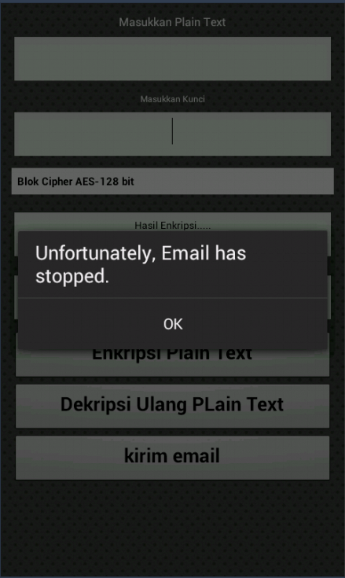

Gambar 5. Tampilan Error Aplikasi Ketika Dijalankan